**Implementação de Árvores de Decisão**

FCUP

Inteligência Artificial (CC2006) 2018/2019

Trabalho de Grupo AK

Eduardo Morgado – 201706894 – MIERSI

Simão Cardoso – 201604595 – MIERSI

Sónia Rocha – 201704679 – MIERSI

1. **Introdução:**
   1. **Uma Aprendizagem Supervisionada:**

Para um qualquer problema/ambiente, existem variáveis possíveis de estudar () e, a partir de uma dada função , podemos concluir/chegar a uma solução para o problema inicial, no entanto, encontrar , a função que mapeia as variáveis para as suas imagens/soluções, é uma tarefa difícil, uma vez que, para um problema do dia-a-dia como por exemplo, a escolha do meio de transporte baseado no tempo e trânsito, essa função não é diretamente observável. O objetivo da aprendizagem máquina é então, encontrar essa função para um qualquer problema.

Existem inúmeros métodos/algoritmos de aprendizagem máquina, tal como a *Figura 1* mostra, os algoritmos que vamos estudar são algoritmos para árvores de decisão.

Figura - Mapa geral de algoritmos de aprendizagem máquina (imagem retirada de **[1]**)

Tal como referido anteriormente, um problema é composto por um conjunto de observações/variáveis e pela sua solução/*outcome*, um problema pode ser facilmente resolvido caso a função que mapeie as suas variáveis, , seja conhecida, no entanto, para a maior parte dos problemas essa função é desconhecida, apenas podemos observar as variáveis e o seu resultado, com isso, surgem diferentes técnicas de aprendizagem, baseadas na forma como tratam os dados. As técnicas de aprendizagem máquina podem sem divididas em 3 grandes grupos (*Figura 2*):

* Aprendizagem supervisionada: os dados, as sequências de observações estão rotuladas;
* Aprendizagem semi-supervisionada(*reinforcement*): a sequência de observações possuí dados rotulados e dados não rotulados;
* Aprendizagem não supervisionada: a sequência de observações não tem rótulos

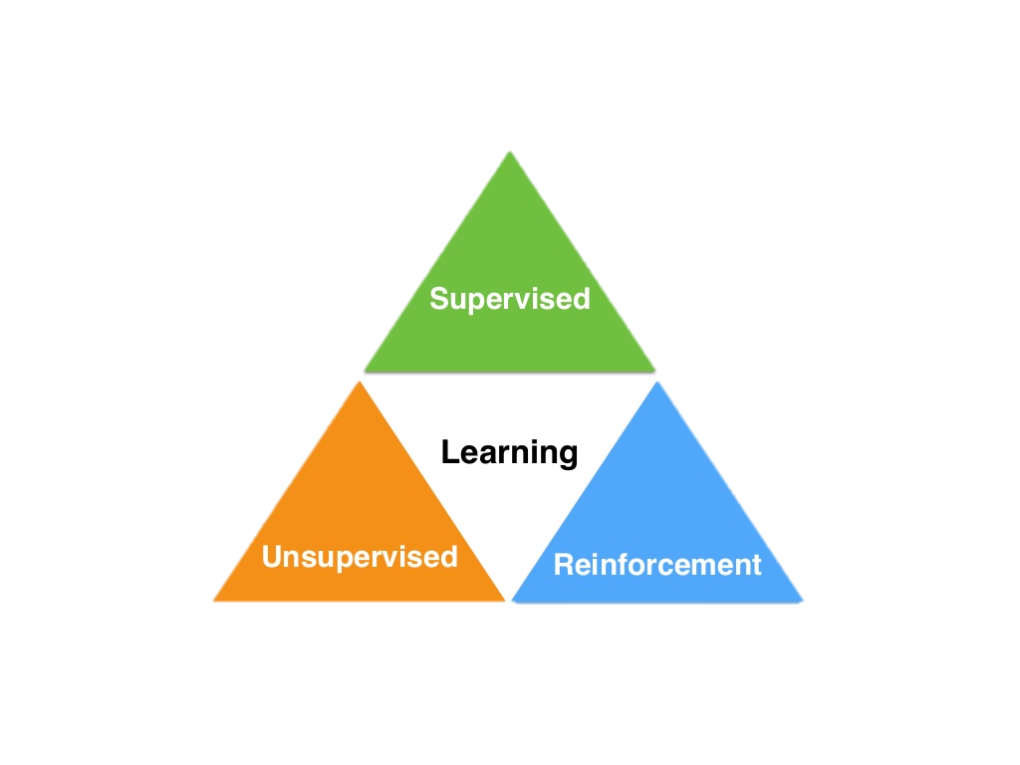

Figura - Distribuição geral de algoritmos de aprendizagem

Sendo assim, na aprendizagem supervisionada, possuímos um conjunto de observações/variáveis (*dataset*), , e um conjunto de classificações corretas (*outcome*), , e os algoritmos vão concluir uma aproximação da função que mapeia os dados, , de forma a, para uma nova observação para o problema possamos concluir o resultado de forma correta, utilizando essa nova função **[1]**.

Os problemas de aprendizagem supervisionada podem ser de dois tipos **[1]**:

* *Classification*: o resultado do problema é uma variável categórica[1];
* *Regression*: o resultado do problema é uma variável contínua[2]
  1. **O que é uma Árvore de Decisão:**

As árvores de decisão enquadram-se na aprendizagem máquina supervisionada. As árvores de decisão podem ser utilizadas para resolver problemas de *classification* e *regression* **[7]**. São muito utilizadas, não só pelo facto de mostrarem como resolver o problema (a deslocação na árvore através de regras inferidas a partir do *dataset* fornecido **[7]** permite ver a lógica da solução) mas também pelo facto de refletirem o pensamento humano tornando-as fáceis de perceber e produzindo interpretações boas.

Numa árvore de decisão, os nós representam atributos[3] cada ramo representa uma regra de decisão[4] e cada folha um rótulo/*label[5].* Um pseudocódigo possível para uma árvore de decisão está representado na *Figura 3*. A *Figura 5* e *4* apresentam uma árvore de decisão para um dado *dataset*, respetivamente.

Figura -Pseudoçõdigo de árvores de decisão (pseudocódigo retirado de **[7]**)

**DecisionTree(dataset):**

1 Se não existem mais atributos então

2 retorna(valorMaisComum(dataset))

3 root <- bestAtribute(dataset)

4 left <- splitData(root.atribute).left

5 right <- splitData(root.atribute).right

6 node_left <- DecisionTree(left)

7 node-right <- DecisionTree(right)

8 root <- root U left

9 root <- root U right

10 retorna(root)

Existem vários algoritmos para árvores de decisão, tal como a *Figura 1* mostra, no entanto, iremos focar-nos em 3:

* **ID3**: algoritmo baseado em pesquisa gulosa, utiliza *information gain* e *entropy* para construir a árvore, algoritmo para dados categóricos;[6]
* **C4.5**: algoritmo muito semelhante ao ID3, mas para dados contínuos;
* **CART**: utiliza o *gini index* para calcular a impureza dos dados

Figura - Dataset (imagem retirada de **[2]**)

Figura -Árvore de decisão para a Figura 4 (imagem retirada de **[2]**)

1. **Algoritmos de Indução em Árvores de decisão:**

Nesta secção iremos analisar os 3 algoritmos de indução sobre árvores de decisão: ID3, CART e C4.5.

Uma árvore de decisão vai sendo construída através de uma boa divisão dos dados com base num atributo divisor/*split*, no entanto, num conjunto com n atributos torna-se muito difícil decidir qual atributo escolher, uma solução seria ir escolhendo atributos de forma aleatória, no entanto isso poderia produzir classificações erradas e como tal, diminuir a precisão da nossa árvore **[7]**. A forma como o atributo é selecionado define o tipo de algoritmo que está aser utilizado para classificar a árvore.

* 1. **CART (Classification and Regression Trees)**

Este algoritmo consiste numa técnica não paramétrica que permite a indução em problemas de *classification* e *regression* **[5]**. O algoritmo utiliza como uma métrica de avaliação/indução o **Gini index** para calcular a impureza[7] dos dados criando pontos de decisão na árvore **[5]**, a fórmula para cálculo do *Gini index* é a seguinte:

Uma vantagem deste algoritmo encontra-se na grande capacidade de pesquisa das relações entre os dados bem como na produção de resultados sob a forma de árvores de decisão de grande simplicidade e legibilidade **[5]**. As árvores geradas pelo algoritmo são sempre **binárias**, os nós correspondentes a atributos contínuos são agrupados em dois conjuntos **[5]**.

Iremos agora apresentar uma aplicação do algoritmo a um dado problema.

* + 1. **Aplicar CART**

Para esta aplicação iremos considerar o seguinte problema: Pretende-se decidir se um cliente irá entrar num dado restaurante, para isso, realizam-se 12 observações sobre restaurantes nas proximidades para se determinar a ação do cliente bem como as características que o restaurante deverá ter para o cliente entrar nele. A *Figura 6* apresenta o conjunto de observações.

|  |  |  |  |  |  |  |  |  |  |  |  |
| --- | --- | --- | --- | --- | --- | --- | --- | --- | --- | --- | --- |
|  | Alt | Bar | Fri | Hun | Pat | Price | Rain | Res | Type | Est | **WillWait** |
| 1 | Yes | No | No | Yes | Some | $$$ | No | Yes | French | 0-10 | Yes |
| 2 | Yes | No | No | Yes | Full | $ | No | No | Thai | 30-60 | No |
| 3 | No | Yes | No | No | Some | $ | No | No | Burger | 0-10 | Yes |
| 4 | Yes | No | Yes | Yes | Full | $ | Yes | No | Thai | 10-30 | Yes |
| 5 | Yes | No | Yes | No | Full | $$$ | No | Yes | French | >60 | No |
| 6 | No | Yes | No | Yes | Some | $$ | Yes | Yes | Italian | 0-10 | Yes |
| 7 | No | Yes | No | No | None | $ | Yes | No | Burger | 0-10 | No |
| 8 | No | No | No | Yes | Some | $$ | Yes | Yes | Thai | 0-10 | Yes |
| 9 | No | Yes | Yes | No | Full | $ | Yes | No | Burger | >60 | No |
| 10 | Yes | Yes | Yes | Yes | Full | $$$ | No | Yes | Italian | 10-30 | No |
| 11 | No | No | No | No | None | $ | No | No | Thai | 0-10 | No |
| 12 | Yes | Yes | Yes | Yes | Full | $ | No | No | Burger | 30-60 | Yes |

Figura - Tabela deobservações para o problema

Para este problema, temos 10 atributos de estudo:

* Alt: Diz se o restaurante tem outros restaurantes nas proximidades (Yes/No);
* Bar: Diz de o restaurante tem uma zona de bar (Yes/No);
* Fri: Diz se era final de semana quando a observação foi feita (Yes/No);
* Hun: Diz se o cliente tem fome (Yes/No);
* Pat: Diz o estado de ocupação do restaurante (None/Some/Full);
* Price: Diz o preço geral de uma refeição no restaurante ($/$$/$$$);
* Rain: Diz se estava a chover quando aobservação foi feita (Yes/No);
* Res: Diz se o restaurante permite fazer reservas (Yes/No);
* Type: Diz o tipo de comida servida pelo restaurante (Thai/Burger/Italian/French);
* Est: Diz o tempo médio de espera em minutos para ser atendido (0-10/10-30/30-60/>60);

Possuímos ainda uma coluna que classifica uma entrada nas observações, Will Wait que diz se, perante a observação feita, o cliente espera para ser atendido no restaurante ou não (Yes/No).

Iremos agora aplicar o algoritmo CART para este problema. Mais uma vez, é importante referir que, como o método utilizado para induzir a árvore é o *gini index* o atributo que será utilizado para dividir os dados é aquele que produz um menor valor *gini*, ou seja, é aquele atributo que apresenta menos impurezas.

* Iteração 1:

Iremos agora calcular os valores de *gini* para todos os atributos.

|  |  |  |  |
| --- | --- | --- | --- |
|  | Will Wait | |  |
| Alt | Yes | No | Número de ocorrências |
| Yes | 3 | 3 | 6 |
| No | 3 | 3 | 6 |
| Total | 6 | 6 |  |

Figura - Tabela de contagens para atributo Alt para tabela original da Figura 6

Gini(Alt=Yes) =

Gini(Alt=No) =

Gini(Alt) = =

|  |  |  |  |
| --- | --- | --- | --- |
|  | Will Wait | |  |
| Bar | Yes | No | Número de ocorrências |
| Yes | 3 | 3 | 6 |
| No | 3 | 3 | 6 |
| Total | 6 | 6 |  |

Figura - Tabela de contagens para atributo Bar para tabela original da Figura 6

Gini(Bar=Yes) =

Gini(Bar=No) =

Gini(Bar) = =

|  |  |  |  |
| --- | --- | --- | --- |
|  | Will Wait | |  |
| Fri | Yes | No | Número de ocorrências |
| Yes | 2 | 3 | 5 |
| No | 4 | 3 | 7 |
| Total | 6 | 6 |  |

Figura - Tabela de contagens para atributo Fri para tabela original da Figura 6

Gini(Fri=Yes) =

Gini(Fri=No) =

Gini(Fri) =

|  |  |  |  |
| --- | --- | --- | --- |
|  | Will Wait | |  |
| Hun | Yes | No | Número de ocorrências |
| Yes | 5 | 2 | 7 |
| No | 1 | 4 | 5 |
| Total | 6 | 6 |  |

Figura - Tabela de contagens para atributo Hun para tabela original da Figura 6

Gini(Hun=Yes) =

Gini(Hun=No) =

Gini(Hun) =

|  |  |  |  |
| --- | --- | --- | --- |
|  | Will Wait | |  |
| Pat | Yes | No | Número de ocorrências |
| None | 0 | 2 | 2 |
| Some | 4 | 0 | 4 |
| Full | 2 | 4 | 6 |
| Total | 6 | 6 |  |

Figura - Tabela de contagens para atributo Pat para tabela original da Figura 6

Gini(Pat=None) =

Gini(Pat=Some) =

Gini(Pat=Full) =

Gini(Pat) =

|  |  |  |  |
| --- | --- | --- | --- |
|  | Will Wait | |  |
| Price | Yes | No | Número de ocorrências |
| $ | 3 | 4 | 7 |
| $$ | 2 | 0 | 2 |
| $$$ | 1 | 2 | 3 |
| Total | 6 | 6 |  |

Figura - Tabela de contagens para atributo Price para tabela original da Figura 6

Gini(Price=$) =

Gini(Price=$$) =

Gini(Price=$$$) =

Gini(Price) =

|  |  |  |  |
| --- | --- | --- | --- |
|  | Will Wait | |  |
| Rain | Yes | No | Número de ocorrências |
| Yes | 2 | 2 | 4 |
| No | 4 | 4 | 8 |
| Total | 6 | 6 |  |

Figura - Tabela de contagens para atributo Rain para tabela original da Figura 6

Gini(Rain=Yes) =

Gini(Rain=No) =

Gini(Rain) =

|  |  |  |  |
| --- | --- | --- | --- |
|  | Will Wait | |  |
| Res | Yes | No | Número de ocorrências |
| Yes | 3 | 2 | 5 |
| No | 3 | 4 | 7 |
| Total | 6 | 6 |  |

Figura - Tabela de contagens para atributo Res para tabela original da Figura 6

Gini(Res=Yes) =

Gini(Res=No) =

Gini(Res) =

|  |  |  |  |
| --- | --- | --- | --- |
|  | Will Wait | |  |
| Type | Yes | No | Número de ocorrências |
| Burger | 2 | 2 | 4 |
| French | 1 | 1 | 2 |
| Italian | 1 | 1 | 2 |
| Thai | 2 | 2 | 4 |
| Total | 6 | 6 |  |

Figura - Tabela de contagens para atributo Type para tabela original da Figura 6

Gini(Type=Burger) =

Gini(Type=French) =

Gini(Type=Italian) =

Gini(Type=Thai)=

Gini(Typer) =

|  |  |  |  |
| --- | --- | --- | --- |
|  | Will Wait | |  |
| Est | Yes | No | Número de ocorrências |
| 0-10 | 4 | 2 | 6 |
| 10-30 | 1 | 1 | 2 |
| 30-60 | 1 | 1 | 2 |
| >60 | 0 | 2 | 2 |
| Total | 6 | 6 |  |

Figura - Tabela de contagens para atributo Pat para tabela original da Figura 6

Gini(Est=0-10) =

Gini(Est=10-30) =

Gini(Est=30-60) =

Gini(Est=>60) =

Gini(Est) =

|  |  |
| --- | --- |
| Atributo | Gini index |
| Alt |  |
| Bar |  |
| Fri |  |
| Hun |  |
| Pat |  |
| Price | 0.396 |
| Rain |  |
| Res |  |
| Type |  |
| Est |  |

Figura -Tabela de gini index para cada atributo para tabela original da Figura 6

O atributo que será escolhido como novo nó na árvore será aquele que minimize o valor de impurezas, o *gini index*, ou seja, o atributo Pat. Dessa forma, podemos agora dividir o conjunto de dados original por cada valor do atributo Pat ficando na árvore um nó de atributo Pat e cada ramo um dos seus valores (None,Some,Full), para cada divisão, uma vez que o atributo Pat já foi avaliado, para evitar ciclos, pode ser retirado da lista de dados de cada ramo.

|  |  |  |  |  |  |  |  |  |  |
| --- | --- | --- | --- | --- | --- | --- | --- | --- | --- |
| Alt | Bar | Fri | Hun | Price | Rain | Res | Type | Est | **WillWait** |
| Yes | No | No | Yes | $ | No | No | Thai | 30-60 | No |
| Yes | No | Yes | Yes | $ | Yes | No | Thai | 10-30 | Yes |
| Yes | No | Yes | No | $$$ | No | Yes | French | >60 | No |
| No | Yes | Yes | No | $ | Yes | No | Burger | >60 | No |
| Yes | Yes | Yes | Yes | $$$ | No | Yes | Italian | 10-30 | No |

Full

|  |  |  |  |  |  |  |  |  |  |
| --- | --- | --- | --- | --- | --- | --- | --- | --- | --- |
| Alt | Bar | Fri | Hun | Price | Rain | Res | Type | Est | **WillWait** |
| Yes | No | No | Yes | $$$ | No | Yes | French | 0-10 | Yes |
| No | Yes | No | No | $ | No | No | Burger | 0-10 | Yes |
| No | Yes | No | Yes | $$ | Yes | Yes | Italian | 0-10 | Yes |
| No | No | No | Yes | $$ | Yes | Yes | Thai | 0-10 | Yes |

Some

Pat

None

|  |  |  |  |  |  |  |  |  |  |
| --- | --- | --- | --- | --- | --- | --- | --- | --- | --- |
| Alt | Bar | Fri | Hun | Price | Rain | Res | Type | Est | **WillWait** |
| No | Yes | No | No | $ | Yes | No | Burger | 0-10 | No |
| No | No | No | No | $ | No | No | Thai | 0-10 | No |

Figura – Novo nó gerado na árvore para os dados da Figura 6

Uma observação que pode ser feita à figura 18 é que tanto os dados do ramo None como do ramo Some são dados puros[8] pelo que, podemos então concluir imediatamente a classificação dos dados, caso estejamos a percorrer esses ramos, ficando a *Figura 18* da seguinte forma:

|  |  |  |  |  |  |  |  |  |  |
| --- | --- | --- | --- | --- | --- | --- | --- | --- | --- |
| Alt | Bar | Fri | Hun | Price | Rain | Res | Type | Est | **WillWait** |
| Yes | No | No | Yes | $ | No | No | Thai | 30-60 | No |
| Yes | No | Yes | Yes | $ | Yes | No | Thai | 10-30 | Yes |
| Yes | No | Yes | No | $$$ | No | Yes | French | >60 | No |
| No | Yes | Yes | No | $ | Yes | No | Burger | >60 | No |
| Yes | Yes | Yes | Yes | $$$ | No | Yes | Italian | 10-30 | No |

Full

Some: WillWait=**Yes**

Pat

None: WillWait=**No**

Figura – Poda de nó da Figura 18

Este corte não pode ser aplicado para o ramo Full, uma vez que, os dados não são puros, o que significa que o algoritmo irá continuar até que todos os dados sejam agrupados ou se esgotem os atributos para partir os dados, nessa altura, a árvore está concluída.

É importante referir que o algoritmo **CART não faz este corte imediatamente**, para o CART não é realizada pré-poda, ou seja, a árvore é **expandida exaustivamente**, iremos ver mais para a frente algoritmos que realizam podam a árvore da mesma forma que está demonstrada na *Figura 19*.

Para este exemplo, consideramos um conjunto de dados onde os atributos são categóricos, no entanto, este algoritmo suporta também dados contínuos, para esses casos, o algoritmo irá primeiro agrupar os dados em conjuntos de valores **[5]**.

* 1. **ID3 (Iterative Dichotomiser)**

Este algoritmo é um algoritmo recursivo baseado em busca *greedy[9]*. A métrica utilizada por este algoritmo para induzir a árvore é a **entropia[10]**ou ***information gain[11]***. As fórmulas utilizadas para calcular a entropia e o *information gain* são as seguintes **[8]**:

onde S é o conjunto de dados a ser estudado e .

onde

Este algoritmo irá em cada iteração, para o conjunto de dados a analisar encontrar o atributo que melhor divide os dados e para cada valor possível desse atributo, dividir os dados. A escolha do atributo pode ser feita através do método de entropia, onde iremos escolher o atributo que minimiza a entropia dos dados ou através do método de *information gain* onde, o atributo que melhor divide os dados é aquele que maximiza o *information gain*.

Este algoritmo apresenta algumas limitações. Uma vez que, este algoritmo é ***greedy*** produz uma **solução não ótima** uma vez que procura sempre o atributo que melhor divide os dados para um dado nível e não aquele que divide melhor para todos os níveis **[2-8]**. Este método pode sofrer de ***overfitting****[12]*, como tal, de forma a evitar esse possível erro, este algoritmo tem uma tendência de criar árvores relativamente pequenas (mas não as mais pequenas), quando comparado a outros algoritmos, uma vez que, quanto mais pequena a árvore, menor a probabilidade de existir *overfitting* **[8]**.

A versão original deste algoritmo proposta por Ross Quinlan **[8]** apenas trabalha com valores **categóricos** e **não é capaz de lidar com tabelas de dados com valores em falta**, no entanto, ao longo dos anos, houve mais adaptações produzindo algoritmos que não sofrem das mesmas limitações, desses novos algoritmos surge o C4.5 capaz de lidar com dados categóricos e contínuos bem como dados com valores em falta **[3-8]**.

A *Figura 20* apresenta o pseudocódigo deste algoritmo.

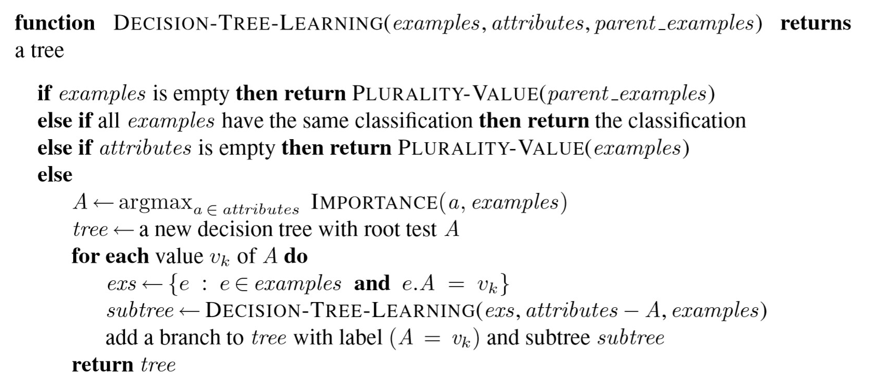

Figura -Pseudocódigo de ID3 (imagem retirada de **[2]**)

Para a implementação do ID3 para o trabalho prático proposto iremos considerar uma versão modificada do ID3 capaz de lidar com valores contínuos, para isso, o conjunto de dados deve, para atributos contínuos ser ordenado por ordem crescente e depois ser aplicado uma média entre valores consecutivos, seguidamente deverá ser feito, para cada um desses novos valores, um split binário, onde iremos calcular a *information gain* para cada um desses valores contínuos, aquele que produzir um melhor valor (máximo) será o i*nformation gain* do atributo em si.

* + 1. **Aplicar ID3**

Para a aplicação deste algoritmo iremos considerar o conjunto de dados da *Figura 6* iremos também, para a interação 1 considerar as *Figuras 7-16* como as tabelas de contagem para cada atributo.

Entropia(Dados)

InfoGain(Alt)

InfoGain(Bar) =

InfoGain(Fri)

A *Figura 21* apresenta todos os *information* *gain* para os atributos.

|  |  |
| --- | --- |
| Atributo | InfoGain |
| Alt |  |
| Bar |  |
| Fri |  |
| Hun |  |
| Pat |  |
| Price |  |
| Rain |  |
| Res |  |
| Type |  |
| Est |  |

Figura -Tabela de information gain para cada atributo para tabela original da Figura 6

Uma vez que, utilizando o método do *information gain* o atributo que melhor divide o conjunto de dados é aquele que maximiza o InfoGain, sendo assim, iremos escolher como split o atributo Pat, um novo nó será criado e os dados divididos em cada ramo (onde cada ramo representa um certo valor possível do atributo) a árvore fica então com um formato parecido ao da *Figura 18* e numa próxima iteração (ou seja, aplicar um ID3 a cada um dos ramos) irá ficar com um formato igual ao da *Figura 19* pelo menos para o nível dos valores do atributo Pat, não estamos a considerar para a representação outras subárvores.

* 1. **C4.5**

Este algoritmo foi criado de forma a corrigir algumas limitações do ID3, nomeadamente a falta de aplicabilidade do ID3 a atributos contínuos (criando *thresholds[13]*) **[6]**. Como tal, o algoritmo acaba por funcionar da mesma forma que o anterior, utilizando como métodos de seleção de atributos divisores, os métodos da entropia e *information gain*, através de melhorias em relação ao ID3 este algoritmo acabou por se tornar uma dos mais populares **[6]**.

Este algoritmo possuí uma capacidade de podar a árvore, ou seja, após criar a árvore, faz uma busca das folhas para a raiz e, para todos os ramos que não apresentem um ganho significativo, estes são transformados em folhas **[4-6]**.

Ainda é capaz também de trabalhar com um conjunto de dados onde algumas entradas não possuem valor, para isso, ignora os casos com valores em falta para cálculo de entropias e InfoGain**[4-6]**.

Este algoritmo é um melhoramento em relação ao ID3, após a sua criação outros algoritmos como o C5.0 e See5 foram criados como melhoramentos sobre o C4.5 **[6]**.

1. **Implementação de Árvores de Decisão**

Para esta implementação de resolução do problema utilizamos como linguagem o Java, um dos fatores principais que levou à escolha desta linguagem foi a experiência anterior com a linguagem bem como o fornecimento de uma biblioteca considerável de estruturas de dados que facilitaram a resolução. É importante referir que, numa dada altura do problema, devido a alguns erros que tínhamos encontrado, decidimos fazer uma implementação desta resolução em Python, sendo uma tentativa bem sucedida e mostrando ser consideravelmente mais fácil que em Java, uma das principais razões deve-se ao facto do Python trabalhar muito bem com listas e de não exigir que uma variável mantenha sempre o mesmo tipo de dados facilitando a representação da tabela de dados e possibilitando a existência de dados contínuos. No entanto, decidimos continuar a resolver o problema em Java, o que nos forçou a implementar estruturas de dados para retorno de vários valores e mesmo de manipulação da tabela de dados.

Apresentamos a seguir algumas das estruturas de dados utilizadas na resolução do problema.

* 1. **Estruturas de Dados Escolhidas**

Para a implementação dos programas utilizamos estruturas de dados como *ArrayLists* (para representar o conjunto de atributos e o conjunto de dados), *HashMaps* (para mapear as entradas na tabela para os seus valores em cada atributo e guardar a árvore de decisão) e *LinkedHashSets* (para guardar o conjunto ordenado de atributos).

A estrutura *ArrayList* é uma estrutura que foi muito utilizada neste programa uma vez que, apresenta complexidades temporais de para remoções/inserções e pesquisa de elementos, tornando a deslocação pelos atributos e pela tabela de observações muito mais eficiente.

A estrutura *HashMap* foi utilizada para guardar uma observação, onde consideramos como chaves os atributos e valores, os valores da observação para cada atributo, isto foi utilizado para não ser necessário guardar a matriz de valores o que seria muito “caro” quando tivéssemos que dividir os dados e remover as colunas de um dado atributo, sendo assim, quando for necessário remover uma coluna, para cada observação apenas temos que remover a chave de uma observação com o atributo que desejamos remover .

A estrutura *LinkedHashSet* acaba por ser uma *LinkedList* sem repetição, operações de remoção e verificar a existência de um valor têm um custo de , uma melhoria seria, em vez de utilizar uma *LinkedHashSet* utilizar um *ArrayList* com verificação de elementos repetidos.

* 1. **Estrutura do Código**

Para a implementação deste trabalho, iremos receber o conjunto de observações em formato CSV, o programa implementado apresenta 5 ficheiros *.java*, *Atribute.java* (representa um atributo), *DataEntry.java* (representa uma observação, uma linha na tabela de dados), *DecisionTree.java* (representa a árvore de decisão, contém também a implementação do ID3), *Main.java* (programa que arranca a resolução) e *TreeBuilder.java* (apresenta os métodos para organização dos dados antes de construir a árvore, desde ler o ficheiro CSV até criar as estruturas para atributos e observações), ainda apresentamos outros ficheiro *TreeFrame.java* numa 2º versão do programa, o seu objetivo é apenas converter a árvore num formato GUI tornando a observação da árvore mais fácil, os resultados que serão expostos, serão apresentados neste formato.

* + 1. **Uma Classe Atribute**

Esta classe tem como objetivo representar um atributo dos atributos estudados no problema, sendo assim, apenas guarda o nome do atributo, e um *ArrayList* que contém os valores possíveis de um dado atributo, possuí ainda métodos *getters*  e um método para verificar se o atributo é contínuo (.

class Atribute{ //classe para representar atributo

String atribute; //nome do atributo

ArrayList<String> values; //valores possíveis (n repetidos) qu o atributo pode tomar

Atribute(String atribute,ArrayList<Sring>values); //construtor de atributo

boolean isContinuous(); //retorna true se os valores do atributo são contínuos

String getAtribute(); //retorna o nome do atributo

ArrayList<String> getAtributeVals(); //retorna o conjunto de valores possíveis do atributo

}

Figura -Classe Atribute

* + 1. **Uma Classe DataEntry**

Esta classe tem como objetivo guardar uma linha da tabela de observações, guarda a classificação final da linha em questão e o mapa de valores da linha para cada um do atributos, ou seja se a linha a ser convertida/armazenada for a da *Figura 23* os valores ficam guardados num *HashMap* como o da *Figura 24*  e a sua classificação (WillWait) fica guardada numa *string=yes*.

|  |  |  |  |  |  |  |  |  |  |  |
| --- | --- | --- | --- | --- | --- | --- | --- | --- | --- | --- |
| Alt | Bar | Fri | Hun | Pat | Price | Rain | Res | Type | Est | **WillWait** |
| Yes | No | No | Yes | Some | $$$ | No | Yes | French | 0-10 | Yes |

Figura - Linha a guardar

|  |  |
| --- | --- |
| **Classification=Yes** | |
| **Mapa de valores** | |
| **Keys** | **Values** |
| Alt | Yes |
| Bar | No |
| Fri | Yes |
| Hun | No |
| Pat | Some |
| Price | $$$ |
| Rain | No |
| Res | Yes |
| Type | French |
| Est | 0-10 |

Figura -Representação da DataEntry da Figura 23

class DataEntry{ //classe para armazenar uma linha/observação da tabela de observações

String final_classification; //string com a classificação da linha

HashMap<String,String> entry_values; //mapa dos valores da observação para cada atributo

DataEntry(String classification,String[]atributes,String[]vals); //construtor da DataEntry, recebe a classificação final da observação, o array de chaves (atributos) e o array de valores

DataEntry(String[]atributes,String[]vals); //construtor da DataEntry, recebe o array de chaves (atributos) e o array de valores, este construtor é utilizado na fase de teste de uma árvore, quando é fornecida uma linha de uma possível observação mas onde não sabemos a classificação (queremos descobrir)

String getAtributeVal(String atribute); //dado um atributo como chave, retorna o seu valor no mapa de valores

String getClassification(); //retorna a classificação da entrada

}

Figura - Classe DataEntry

* + 1. **Uma Classe DecisionTree**

Esta classe é responsável por criar a árvore de decisão (através de uma aplicação de ID3 modificado para valores contínuos) e por classificar uma dada observação para a qual não sabemos a sua classificação (só feito depois da árvore ser criada, método de teste de árvore).

class DataDivision{ //classe para armazenar a divisão de dados, dado um split

ArrayList<DataEntry> data_above_split;

ArrayList<DataEntry> getBelow; DataDivision(ArrayList<DataEntry>data_above_split,ArrayList<DataEntry>data_below_split); //construtor que guarda os dois novos subconjuntos

ArrayList<DataEntry> getAbove(); //retorna os dados acima o valor do split

ArrayList<DataEntry> getBelow(); //retorna os dados abaixo o valor do split

}

class BestSplit{ //classe para armazenar a divisão de dados, dado um split

String split_value; //string com a valor do split (caso contínuo)

Atribute split; //guarda o atributo divisor

BestSplit(Atribute split,String split_value); //construtor

Atribute getBestSplit(); //retorna o atributo divisor

String getBestValue(); //retorna o melhor valor do atributo divisor (se este for contínuo)

}

class **DecisionTree**{ //classe representar/construir a árvore de decisão

ArrayList<DataEntry> parent_data_set; //dados do nó pai (se este existir)

ArrayList<DataEntry> data_set; //dados do nó a ser construído

LinkedHashSet<Atribute> atributes; //atributos para este nó por analisar

HashMap<String,DecisionTree> descendents; //guarda as árvores descendentes da atual (filhos)

DecisionTrees(ArrayList<DataEntry>data,ArrayList<DataEntry>parent_data,LinkedHashSet<Atribute>atributes); //construtor, recebe o conjunto de atributos por analisar, guarda o conjunto de dados a tual (data) e o conjunto de dados do nó pai (caso o atual não possa ser analisado)

BestSplit getSplit(); //retorna o split deste nó

bopolean isPure(ArrayList<DataEntry>data); //retorna true se todos os dados em data tiverem a mesma classificação

String MostCommonTarget(ArrayList<DataEntry>data); //retorna a classe mais comum em data

double dataEntropy(ArrayList<DataEntry>data); //calcula a entropia de data

double overallEntropy(ArrayList<DataEntry>above, ArrayList<DataEntry>below); //calcula a entropia de um split para depois aplicar o InfoGain

DataDivision splitData(Atribute atribute,String value); //divide os dados para o atributo atribute de valor value

double atributeInfoGainCategorical(Atribute atribute,ArrayList<DataEntry>data); //calcula o InfoGain para atributos categóricos

BestSplit bestAtributeToSplit(); //retorna o melhor atributo divisor

String classify(DataEntry entry); //classifica uma dada entrada teste

void buildTree(); //algoritmo ID3

void printTree(); //imprime a árvore

}

Figura - Classe DecisionTree e classes auxiliares BestSplit e DataDivision

1. **Resultados**

Iremos agora apresentar as árvores de decisão para cada problema (*restaurant.csv*, *iris.csv* e *weather.csv*), representados a <..> estão os atributos, os valores e são as atribuições para cada atributo, a [..] estão as classificações do caminho e a (..) estão os *couters* para cada valor.

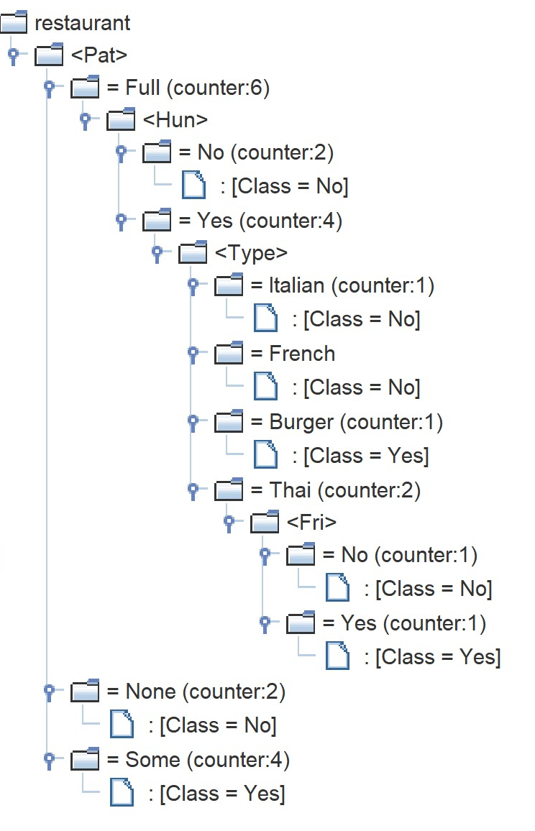

Figura - Árvore de decisão para restaurant.csv

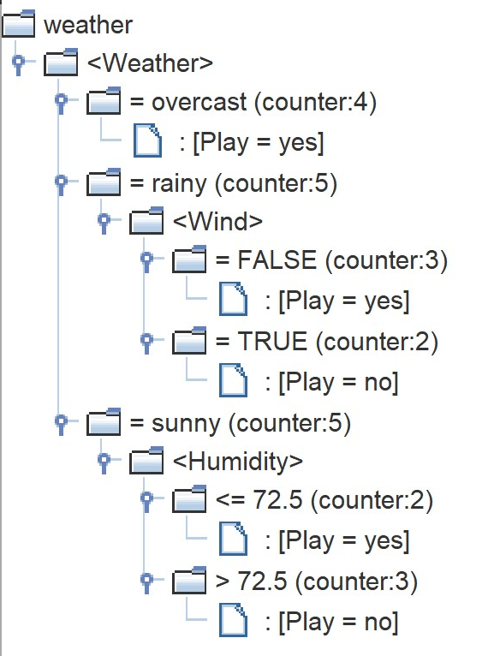

Figura - Árvore de decisão para weather.csv

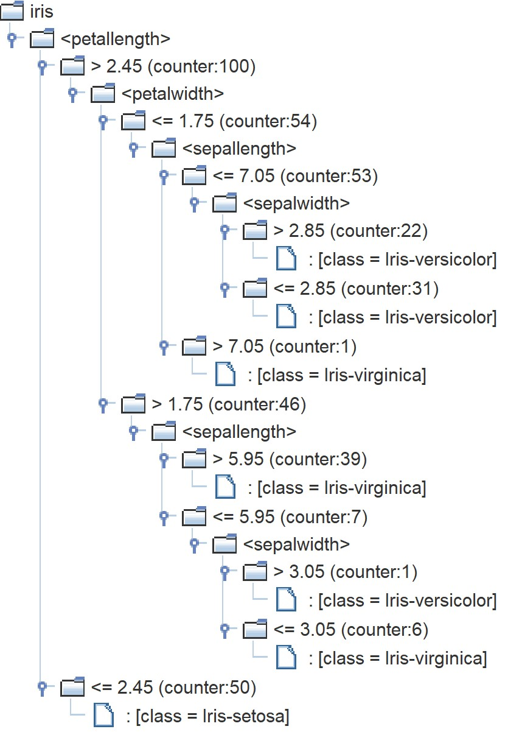

Figura - Árvore de decisão para iris.csv

**Nota Adicional:** Este relatório, bem como o programa utilizado para obtenção dos dados, pode ser acedido no repositório da equipa, <https://github.com/thejoblessducks/the-15-that-was-the-puzzle.git>, ou em <https://github.com/eamorgado/ProjetoIA-15Puzzle.git>

**7. Referências:**

**[1]** Machine Learning Mastery n.d., *Supervised and Unsupervised Machine Learning Algorithms*, Jason Brownlee, consultado pela última vez a 27 de abril de 2019, [<https://machinelearningmastery.com/supervised-and-unsupervised-machine-learning-algorithms/>](https://machinelearningmastery.com/supervised-and-unsupervised-machine-learning-algorithms/)

**[2]** S.Russell, P. Norving, “Artificial Intelligence A Modern Approach”, 3rd Ed. , Chapter 18. Learning from Examples 698-700, 2009

**[3]** QUINLAN, J. R. (1986). Induction of decision trees. Machine Learning, 1(1):81-106.

**[4]** QUINLAN, J. R. (1993). C4.5: programs for machine learning. Morgan Kaufmann Publishers Inc., San Francisco, CA, USA.

**[5]** BREIMAN, L., FRIEDMAN, J. H., OLSHEN, R. A., & STONE, C. J. (1984). Classification and Regression Trees. Wadsworth.

**[6]** Wikipédia 16 de fevereiro de 2019, *C4.5 algorithm*, visitado pela última vez a 20 de Abril de 2019, [<https://en.wikipedia.org/wiki/C4.5_algorithm>](https://en.wikipedia.org/wiki/C4.5_algorithm)

**[7]** Dataaspirant 30 de janeiro de 2017, *How Decision Tree Algorithm Works*, Rahul Saxena, visitado pela última vez a 27 de abril de 2019, [<http://dataaspirant.com/2017/01/30/how-decision-tree-algorithm-works/>](http://dataaspirant.com/2017/01/30/how-decision-tree-algorithm-works/)

**[8]** Wikipedia 25 de abril de 2019, *ID3 algorithm*, visitado pela última vez a 27 de abril de 2019, [<https://en.wikipedia.org/wiki/ID3_algorithm>](https://en.wikipedia.org/wiki/ID3_algorithm)

1. Variável não numérica, por exemplo “yes”/”no”.
2. Variável numérica, por exemplo idade, pode tomar um qualquer valor real.
3. Um atributo é o tipo de observação feita, por exemplo, para a escolha de um transporte público podemos fazer observações baseados em critérios como a existência de trânsito, as condições meteorológicas, o tempo de viagem, esses critérios são atributos.
4. Uma regra de decisão é um valor de um critério, por exemplo, para o problema do transporte público, se considerar como um critério a existência de trânsito e se, perante todas as observações, os seus dados possíveis são “sim” e “não” então para o nó/atributo <existência de trânsito> iremos ter dois ramos/regras na nossa árvore: =sim e =não.
5. Um rótulo é o *outcome* do caminho que está a ser explorado na árvore, para o problema do transporte público, podemos considerar como rótulos/*outcomes* possíveis: metro,autocarro,elétrico,comboio e avião, por exemplo.
6. Na implementação que iremos fazer, o ID3 irá poder classificar dados categóricos e dados contínuos.
7. Mede quantas vezes um elemento escolhido aleatoriamente seria classificado incorretamente, logo, **atributos com menor impureza/gini index seriam escolhidos [7]**
8. Um conjunto de dados é puro se e só se, todos os elementos nesse conjunto tiverem a mesma classificação.
9. Procura num conjunto de atributos, aquele que melhor divide os dados **[3]**.
10. A entropia mede a incerteza dos dados, mede a quantidade de informação sobre o problema pode ser obtida através da medição de um dado atributo **[8]**. O valor de entropia encontra-se em [0,1], uma entropia de valor 1 é muito instável uma vez que é incapaz de classificar completamente os dados enquanto que, uma entropia de 0 classifica perfeitamente os dados, sendo assim, atributos que **minimizem** a **entropia** são os atributos que **melhor dividem os dados [8]**.
11. O *information gain* mede a **diferença de entropia**dos dados serem divididos por um atributo, ou seja, o *information gain* mede a  **redução de incerteza após os dados serem divididos por um dado atributo [8]** Sendo assim, para um conjunto de dados, iremos escolher como atributo divisor o atributo que **maximize o *information gain***, uma vez que, a partir dessa divisão ficaremos a saber mais sobre os dados e sobre o problema.
12. A classificação dos dados corresponde muito proximamente à sua classificação real pelo que pode existir um erro quando novos dados são classificados ou mesmo ser impossível classificar novos valores.
13. Encontra um valor com bom InfoGain nos valores do atributo e divide todos os dados em dois conjuntos, aqueles que são que to *threshold* e aqueles que são > que o *threshold* **[6]**, ou seja, a divisão é uma divisão binária.